家庭防災卡及1991報平安平台
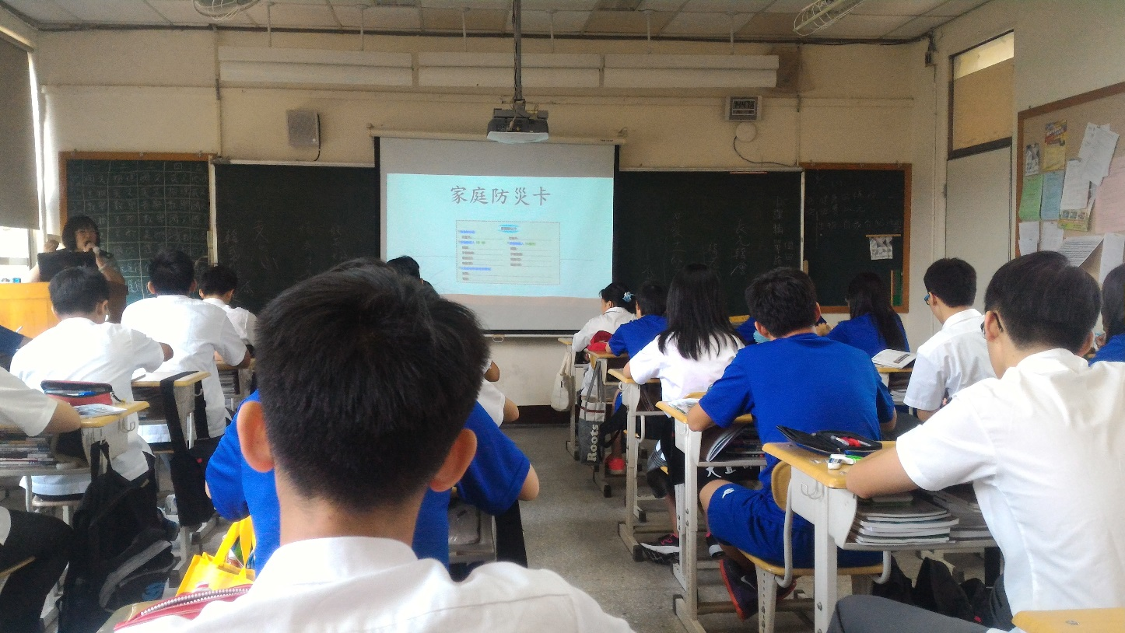
說明：課堂講解家庭防災卡填寫及隨身攜帶之重要性
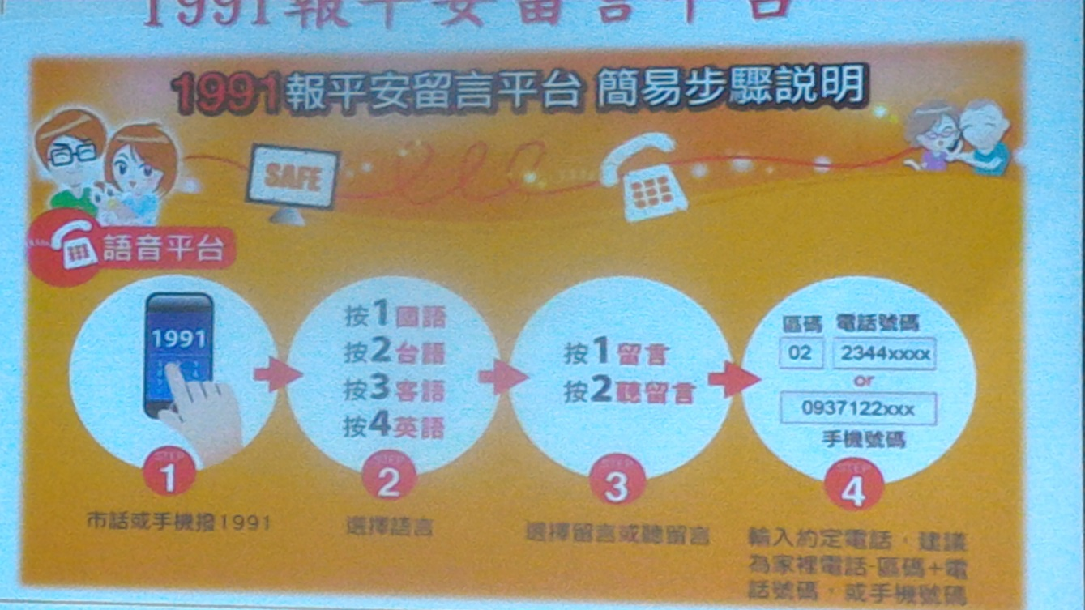
說明：1991報平安平台使用說明

